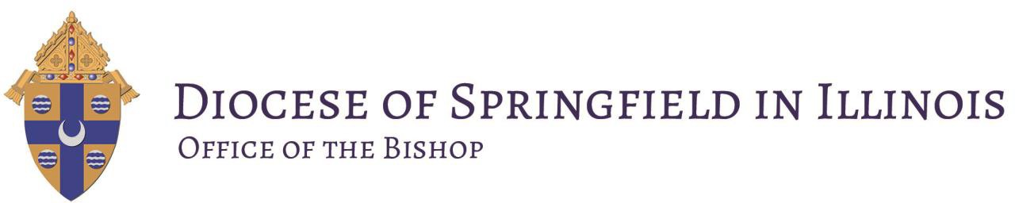

Mis queridos hermanos y hermanas en Cristo,

Les escribo para informarles de un cambio importante y emocionante en nuestro enfoque de la iniciación de nuestros jóvenes en la fe católica.

Uno de los cambios destacados que se pidieron en nuestro Cuarto Sínodo Diocesano en 2017 fue la restauración de la secuencia original de los Sacramentos de la Iniciación, devolviendo la Primera Eucaristía a su lugar apropiado como el pináculo de la iniciación cristiana, con la Confirmación teniendo lugar antes de la Primera Comunión. En nuestra diócesis, ahora celebramos ambos sacramentos en la misma Misa, a la edad ordinaria de tercer grado. Hemos visto el entusiasmo con el que nuestros hijos están adoptando este enfoque, y estoy seguro de que veremos las gracias de estos sacramentos dando fruto durante muchos años.

Con la exitosa implementación de este cambio, ahora estamos introduciendo un segundo cambio relacionado. A partir de julio de 2021, celebraremos las Misas de Confirmación y Primera Comunión en la Catedral de la Inmaculada Concepción de Springfield, en lugar de hacerlo en las parroquias, excepto cuando vaya a una parroquia para una visita pastoral oficial, lo que ocurrirá aproximadamente una vez cada cinco años. Este enfoque hace hincapié en los símbolos y realidades de nuestros jóvenes que se inician en la Iglesia católica universal. La Catedral es la Iglesia Madre de nuestra diócesis y, como sede del obispo local, es un símbolo de unidad con la iglesia de todo el mundo. Además, un ritual celebrado por el obispo es adecuado, ya que representa la continuidad de la autoridad sacramental y docente de la Iglesia Católica, que se remonta hasta San Pedro y los primeros Apóstoles.

Esta celebración de la Confirmación y la Primera Comunión en la Catedral pretende tomar la forma de una peregrinación y amplificar el poder y la singularidad de este momento en la vida de nuestros jóvenes y sus familias. Se trata intencionadamente de un paso fuera de su parroquia de origen y de una peregrinación a la Iglesia Madre de la diócesis para completar su iniciación en la Iglesia en presencia del Obispo Diocesano, sucesor de los Apóstoles.

Por supuesto, esta peregrinación también tiene implicaciones prácticas para las familias que viajarán desde todos los rincones de la diócesis para esta celebración con sus hijos. Si bien esto es cierto, consideren esta comparación: si el equipo deportivo de su hijo o nieto avanza hasta el juego del campeonato que tiene lugar en una ciudad a varias horas de distancia en un gran estadio, usted y su hijo estarían emocionados y felices de hacer el largo viaje.

El hecho de que su hijo reciba los sacramentos de la Confirmación y la Primera Comunión es ese “juego de campeonato” espiritual para él o ella. La Catedral de la Inmaculada Concepción en Springfield es ese “gran estadio”. Espero que podamos abrazar estos sacramentos que cambian la vida con al menos tanto entusiasmo como un evento deportivo.

Además de los beneficios espirituales para nuestros jóvenes y sus familias, este enfoque también me permitirá asignar más tiempo para las visitas a las parroquias, ya que el calendario anterior limitaba principalmente mis visitas a las celebraciones de la Confirmación en las parroquias, que normalmente sólo incluían los confirmandos y sus familias. A partir del otoño de 2021, tengo la intención de visitar cada una de nuestras 129 parroquias al menos una vez cada cinco años, incluida una celebración de una de las Misas dominicales regulares, recepciones para reunirse con los feligreses y reuniones con los consejos parroquiales pastorales y financieros. Aunque hacer posible estas visitas regulares a las parroquias no es la razón principal para celebrar la Confirmación y la Primera Eucaristía en la Catedral, es un beneficio importante para que me mantenga mejor conectado con los fieles laicos de toda la diócesis.

Los animo a que aprovechen esta oportunidad para crear expectación en sus hijos, ya que están a punto de recibir al Espíritu Santo y a Jesús en estos poderosos sacramentos que cambian la vida en una peregrinación a la Catedral. ¡Qué emocionante es que nuestros hijos fijen su brújula espiritual hacia el auténtico discipulado y la santidad a una edad tan temprana!

Por favor, visiten www.dio.org/confirmation donde encontrarán respuestas a las preguntas más frecuentes relacionadas con este cambio. También se preguntarán por qué la Confirmación es en tercer grado (en vez de en octavo) y por qué la Confirmación viene ahora antes de la Sagrada Eucaristía. Ese sitio web también incluye respuestas a esas preguntas.

Quiero dar las gracias a nuestras familias por educar a sus hijos en la fe única, santa, católica y apostólica. Estoy increíblemente agradecido a las familias que están ayudando a crear discípulos intencionales de Cristo en sus hijos.

Sinceramente suyos en Cristo,

Excmo. Mons. Thomas John Paprocki, Obispo de Springfield en Illinois

